Муниципальное бюджетное общеобразовательное
учреждение Петрозаводского городского округа
«Лицей №1»

Исследовательская работа на тему:
Сердце дракона и его сила.

Выполнила: Калугина Александра,
ученица 4 «Г» класса
Руководитель: Пяскина С.Н.,
учитель начальных классов

г. Петрозаводск
2024г

Оглавление
Введение
- Основная часть
1.Происхождение названия.
1.2 Описание растения и его среда обитания
1.3 Легенда о Драконьем фрукте
1.4 Целебные свойства Драконьего фрукта
1.5 Противопоказания
1.6 Интересные факты о Драконьем фрукте
1.7 Где используют Питахаю
1.8 Описание эксперимента по проращиванию и выращиванию экзотического фрукта.
Заключение
Список литературы
Приложения (фото эксперимента, буклет с рецептами)
Презентация «Сердце дракона и его сила»

Введение.
Мы очень любим экспериментировать дома! Большая часть экспериментов удаётся, но не всё. А любим мы выращивать разные экзотические фрукты. Мы вырастили ананас, плод вырос маленький, с грецкий орех, но плод. Посадили косточку от финика, и теперь у нас растёт финиковая пальма, выросла уже до потолка. Авокадо превращается в дерево, а ему всего год! Гранату тяжелее, он часто сбрасывает листочки, но старается и радует нас своими успехами. Моя сестра вырастила виноград из косточки, и теперь мы на даче собираем каждую осень урожай вкусного чёрного и зелёного винограда. Можно сказать у нас дома растут витамины на подоконниках! В прошлый Новый год нам подарили корзину фруктов и моё внимание привлёк необычный, покрытый чешуйками розово - фиолетовый фрукт. Его я видела впервые. А когда проросли семена, моему удивлению не было предела, интерес к этому необычному растению рос постоянно. Моё любопытство превратилось в эксперимент, который длится уже второй год.

Исходя, из исследуемой темы мы определили:
Объект исследования: Драконий фрукт.
Предмет исследования: выращивание Драконьего фрукта в домашних условиях.
Поставили цель исследования: создание условий для проращивания Драконьего фрукта в домашних условиях.

Для достижения цели необходимо решить задачи:
- Познакомиться с историей названия Драконий фрукт и узнать интересные факты.
- Расширить знания о внешнем виде Драконьего фрукта и его среде обитания.
- Изучить лекарственные свойства Драконьего фрукта.
- Провести эксперимент, по проращиванию и выращиванию этого фрукта.
- Изготовить буклеты с кулинарными рецептами из Драконьего фрукта.
- Узнать где, как и для чего используется Драконий фрукт.
- Показать и доказать возможность вырастить растение из семечки и в дальнейшем получить урожай.
- Познакомить одноклассников с экзотическим фруктом и историей его возникновения.
В нашей исследовательской работе мы выдвинули гипотезу: из семечки можно прорастить растение в домашних условиях. И при правильном уходе за ним дождаться урожая.
Чтобы изучить предмет в исследовании мы использовали методы:
-изучение источников информации
- анкетирование учащихся 4 «г» класса
- эксперимент, подтверждающий и демонстрирующий, что семечку можно прорастить и вырастить полноценное растение при правильном уходе за ним.
- наблюдение
1.Основная часть.
  - . Происхождение названия.
Фрукт питайя (питахайя) - «сердце дракона», «драконий фрукт», «драконьи яйца», «колючая груша», «кэумангкон», "царица ночи".
Пита́йя, или питаха́йя, — общее название плодов нескольких видов кактусов из родов Hylocereus и Stenocereus. Английское общеупотребительное название этих плодов — dragon fruit («драконий фрукт»; в русскоязычных СМИ по отношению к питайе иногда используют наименование «драгонфрут»).
В 1553 году в книге «Хроника Перу» Педро Сьеса де Леона* даётся первое описание питайи: «Наибольшие долины и склоны [провинции Арма] похожи на сады, соответственно они заселены и полны всяческих плодовых деревьев, из которых одно очень вкусное, называемое Питахайа, фиолетового цвета.»
Как попал в Россию?
Колу́мбов обме́н, названный в честь Христофора Колумба, был широко распространённым перемещением большого количества растений, между Америкой, Западной Африкой и Старым Светом в 15-16в (XV—XVI в). Благодаря Колумбу мы впервые попробовали этот фрукт.

  - Описание растения и его среда обитания.
Питахайя — вьющиеся, лианообразные кактусы, распространённые в Мексике, Центральной и Южной Америке; для большинства из них характерны крупные ароматные белые цветки, раскрывающиеся ночью. В настоящее время эти растения промышленным образом культивируются* во многих странах Юго-Восточной Азии, а также на Гавайях, в Израиле и северной Австралии.
У растения трехлопастный стебель, достигающий высоты 10 метров.
Как и положено настоящему драконьему фрукту, он цветет только по ночам. Питахайя покрывается крупными белыми цветами. Ароматный запах цветущей питайи наполняет волшебный ночной воздух. Созревший плод – то самое «сердце дракона» – состоит из нежной на вкус кремообразной мякоти.
- Питайя хорошо приспособлена к жизни в тропическом климате.
- Спустя 30 – 50 дней после цветения завязываются плоды.
- Можно получить до 6 урожаев с одного растения.
- С одного гектара получают до 30 тонн экзотического фрукта ежегодно.
___________________________________________________________________________________
* Педро Сьеса де Леона – испанский священник и солдат, историк, географ, он один из первых написал о завоевании Южной Америки.
* Культивация — в сельском хозяйстве — приём поверхностной обработки почвы, обеспечивающий её рыхление и выравнивание поверхности с одновременным подрезанием сорняков.
- Плод питайи имеет овальную или вытянутую форму, вес от 150 до 600 г, но некоторые экземпляры достигают и 1кг.
- Цвет мякоти (кремовый, белый, пурпурный, розовый) и кожицы (от желто-оранжевого до пурпурного).
- Наиболее распространенные виды – желтая питахайя, костариканская питахайя и красная питайя.
- Мякоть фрукта содержит множество мелких черных семян, богатых ценными липидами. Однако, чтобы «добыть» эти липиды, семена нужно обязательно разжевать – в «целом» виде они не перевариваются.
- Кожица «драконьего фрукта» несъедобна.

  - Легенда о Драконьем фрукте.
Согласно легенде, когда-то питахайя и вправду была сердцем дракона. Считали, что если убить дракона и съесть его сердце, то обретёшь силу и храбрость тысячи воинов. Собственно, поэтому драконы и были истреблены. Последний огнедышащий гигант извлек своё сердце и разорвал его на тысячи частей, из которых появились растения с фантастическими фруктами.

1.4 Целебные свойства драконьего фрукта.
В созревшем плоде драконьего фрукта содержится много полезных веществ: фосфор, белок, витамины С, В, железо, кальций, ниацин, рибофлавин. Употребление его в пищу нормализует работу кишечника, благоприятно воздействует на сердечно - сосудистую систему, помогает при расстройствах и вздутиях желудка. В семенах фрукта содержится много танина, укрепляющего зрение и помогающего при диабете. Кроме того, драконий фрукт — низкокалорийный, его можно смело кушать во время диеты.
В народной медицине считается, что драконий фрукт:
- хорошо заживляет порезы и раны;
- улучшает зрение;
- повышает аппетит;
- укрепляет память;
- способствует снижению веса.
Из свежесрезанных стеблей цветов драконьего фрукта готовят лекарство, действующее на сердечно - сосудистую систему как спазмолитик и стимулятор кровообращения.
Тайцы используют сок из стеблей растения в качестве глистогонного средства.
- Красная Питахайя – несколько пресноватая на вкус, имеет кожуру красного оттенка и белую мякоть.
- Костариканская Питахайя – у нее красная не только кожура, но и мякоть.
- Желтая Питахайя – отличается сладким вкусом ароматной белой мякоти и желтой окраской кожуры.
Из интернет - источников я узнала, что в драконьем фрукте содержатся такие витамины: (Приложение 4)
1.Фосфор Необходим организму для производства энергии, выполнения функций мышечной и нервной системы, а также для роста костей.
2. Белок Помогает формировать клетки и ткани, а также поддерживает иммунитет и обменные процессы в организме.
3.Витамин С – (Аскорбиновая кислота) Выполняет защитные функции в организме, ускоряет выздоровление, укрепляет иммунитет.
4. Витамин В Укрепление защитных сил и противостояние инфекциям. Активно участвует в росте мышц, работе всех клеток, получении энергии. Нормализация работы нервной и сердечно -сосудистой систем. Снижение уровня депрессии, улучшение настроения.
5.Витамин В2 –Рибофлавин Его называют, «кожный витамин». Отвечает за регуляцию белкового обмена и состояние кожных покровов. Необходим , чтобы получать от пищи достаточное количество энергии. Витамин В2 помогает телу перерабатывать белки, жиры и углеводы, а также обеспечивает кислород, необходимый для выработки энергии.
6.Витамин Е Улучшает работу нервной системы и укрепляет иммунитет, защищает клетки организма от преждевременного старения, уменьшает воспаления, а также снижает риск развития болезней, связанных с окислительным стрессом – катаракты, артриты, опухоли, болезни Альцгеймера, гипертония и заболевание сосудов.
8.Железо.Незаменимый минерал для организма. Оно учувствует в передаче кислорода в ткани, участвует в образовании ДНК, 70% железа связано с гемоглобином. Железо позволяет захватывать кислород, который затем доставляется к клеткам.
9.Кальций Необходим кальций для осуществления обменных процессов. Он играет важнейшую роль в передаче нервных импульсов, регуляции артериального давления и свертывания крови. Кальций — основа костной ткани и зубов.
10.Витамин РР - Ниацин
Важный компонент, который регулирует холестериновый уровень в крови. Также он расширяет кровеносные сосуды, оказывает положительное влияние на психическое самочувствие. Ниацин улучшает углеводный обмен, повышает ранозаживляемость, улучшает общее состояние, нормализует массу тела.
11.Танин В медицине танины находят применение как вяжущие лекарственные средства, противоядия (при отравлении солями свинца, ртути и др.), противодиарейные, кровоостанавливающие и противогеморроидальные средства. Также используются хирургами для дубления* кожи рук перед выполнением операции.
Питахайя на 90% состоит из воды.
Питахайя считается низкокалорийным продуктом – всего 50 ккал на 100 г продукта, поэтому находит своё применение в диетологии.
Богатый витаминами Драконий фрукт может помочь человеческому организму.
- Помогает формировать клетки и ткани.
- Поддерживает и укрепляет иммунитет.
- Активно участвует в росте мышц.
- Нормализует работу нервной и сердечно -сосудистой систем.
- Снижает уровень депрессии, улучшает настроение.
- Его называют, «кожный витамин».
- Уменьшает воспаления.
- Содержит кальций - основа костной ткани и зубов.
- Регулирует холестериновый уровень в крови.
- Повышает ранозаживляемость.
- Противодиарейное, кровоостанавливающее и противогеморроидальное средство.
- Улучшает состояние волос, ногтей, зубов, костей благодаря наличию в этом фрукте большого количества рибофлавина и кальция.
- Является источником Омега-3.
- Положительно влияет на сердечную мышцу.
- Нормализует функции кишечника и желудка.
- Укрепляет сердечно-сосудистую систему.
- Помогает бороться с гриппом, ОРВИ, цингой.
- Мякоть помогает быстрее восстановить кожные покровы после солнечных ожогов.

1.5.Противопоказания
А ещё я узнала, что фрукт абсолютно безопасен для здоровья и практически не имеет противопоказаний. Единственной предосторожностью к употреблению может стать аллергическая реакция, метеоризм, изжога или диарея, как на любой экзотический фрукт. Если у вас есть подобные проблемы, то для первого раза можно выбрать малое количество драконьего фрукта.
- Обратите внимание!
Человек, съевший много фруктов с красной мякотью, может обнаружить, что кал и моча окрасились в красный цвет. Это явление проходит самостоятельно, не требуя медицинского вмешательства.
_____________________________________________________________________________________________________________________________
*Дубление кожи применяется с целью временного закрытия протоков потовых и сальных желез и предупреждения попадания на поверхность кожи в ближайшее после обработки рук время инфицированного секрета желез.
1.6.Интересные факты.
- По плотности мякоть питахайи напоминает киви или густую сметану, по вкусу – смесь киви и банана. Минус – несколько пресная.
- Первое упоминание о фрукте питахайя встречается у древних ацтеков.
- Название «драконов фрукт» питахайя получила благодаря своему внешнему виду. Внешняя жесткая оболочка плода напоминает драконью чешую.
- Часто плоды питахайи используют для приготовления алкогольных напитков. Также из неё получаются очень вкусные соки. Например, в Испании сок из этого фрукта смешивают с соком лимона или лайма.
- Согласно поверьям, человек, отведавший плод питахайи, становится отважнее и сильнее.
- Питахайя распускается только в ночное время, за что получила второе название «лунный цветок». Цветение длится всего одну ночь.
- Из цветов питахайи заваривают чай.
- У мексиканцев питахайя используется не только в пищу, но и служит атрибутом для украшения.
- Семена питахайи не перевариваются в желудке.
- Желтый вид питахайи довольно редкий, поэтому цена на него гораздо выше, чем на красный.
- Таиланд – крупнейший поставщик драконьего фрукта в мире после Вьетнама.
- Вкус питахайи многие сравнивают со вкусом киви, но последний даже уступает питахайе, так как она имеет более нежный и сладковатый привкус.
- Питахайя очень плохо переносит длительную транспортировку, как как плоды легко повреждаются даже при легком нажатии. В холодильнике питахайя может храниться только три дня, а после становится непригодной к употреблению.
- Растение может переносить понижение температуры до 0°С.
1.7. Где используют Питахаю.
Из мякоти Питахайи делают: фруктовые салаты, коктейли, йогурты, вино, сок, добавляют для вкуса в разные напитки, с цветками заваривают чай, лекарства, щербет, мороженое, джемы, мармелад, соусы.
Кожура плодов находит применение в косметической промышленности при производстве кремов, масок для лица и тела, гелей для душа, мыла, шампуней.
1.8 Описание эксперимента, по проращиванию и выращиванию экзотического фрукта.
Так как исследовательская работа связана с человеческим фактором, одним из методов применявшимся в нашей работе, был метод обработки статистических данных соцопроса учащихся 4 «Г» класса. Для нашего исследования была проведена анкета «Сердце дракона».
Основная цель опроса: выяснить, употребляли ли одноклассники Драконий фрукт в пищу, если нет, то хотели бы попробовать, верят ли ученики в легенды.
Анкета включала в себя 5 вопросов (Приложение 1).
В опросе приняли участие 29 учащихся 4 «Г» класса и классный руководитель Пяскина Светлана Николаевна. В ходе опроса были получены следующие результаты (Приложение 2)
Таким образом, данные соцопроса нам показали, что большая часть класса знают и слышали о Питахайе или Дракольем фрукте, но не пробовали его. Если выдастся возможность, то попробовали бы. Те, ученики, что пробовали этот фрукт, не всем он понравился. На моё удивление большая часть класса верят в легенду о драконах и драконьем сердце. Почти все одноклассники готовы попробовать этот экзотический фрукт. Питахайя красивая на внешний вид и необычная внутри, привлекает, чтобы её попробовали.
Описание опыта, как прорастить Драконий фрукт и вырастить росток в квартире.
Цель: создать условия для проращивания семян Питахаи в домашних условиях.
Изучив достаточное количество литературы, статей, видео роликов по данному вопросу мы выбрали быстрый способ проращивания. (Приложение3)
- Из подаренного фрукта извлекли множество семян (не считала). Промыли в воде, отделив от мякоти. Положили на просушку на один день на салфетку (3 января)
- В стакан с родниковой водой положили 1 чайную ложку мёда. Мёд защищает семена от бактерий, не позволяя развиться заболеваниям. Замочили на один день.(4 января)
- Для эксперимента взяли семена из стакана те, что утонули, а утонули почти все, 3-4 семечка оказались пустые и не пригодные к посадке.
- Замочили семена в 3% перекись водорода на 5мин. (4 января)
Обработка семян перекисью водорода перед посевом обеззараживает семена, дезинфицирует их, повышает их всхожесть. Семена прорастают быстрее, а растения, выросшие из них, обладают высоким иммунитетом к различным болезням, более устойчивы к перепадам температур и у них отличное плодоношение.
- Выложили семена на салфетку, убрали в пакет и положили в холодильник на стратификацию* на три дня. (4-7 января)

____________________________________________________________________________________________________
* Стратификация – процесс имитации влияния природных зимних условий на семена растений, чтобы семенам было легче всходить, а также меры по ускорению прорастания семян и повышению их всхожести, применяемые перед посадкой.
6. Семена положили на ватный спонжик, на блюдце, на подоконник (солнечное
и тёплое место) для прорастания (7 января)
7. Спустя две недели появились корешки, посадили семена в горшок с землёй и поставили на подоконник (самый освещаемый в доме) для прорастания.
8. В течении всего опыта растение пересаживали дважды, большого ухода росточки не требовали, своевременный полив летом и опрыскивание. Зимой полив уменьшили до одного раза в месяц.
- За год растение вытянулось до 56 см появились боковые отростки (в течение следующего месяца планируем их обрезать постепенно, чтобы не травмировать растение)
Заключение :
В процессе исследовательской деятельности, я узнала много нового о Драконьем фрукте (Питахае), открыла для себя его полезные свойства. Из мякоти Питахайи делают: фруктовые салаты, коктейли, йогурты, вино, сок, добавляют для вкуса в разные напитки, изготавливают лекарства, с цветками заваривают чай. Этот фрукт богат витаминами и минералами: кальций, белок, фосфор, железо, витамины С, группы В, Е, РР. У этого фрукта нет противопоказаний.
В ходе опроса одноклассников, мы выяснили, что ребята, большая часть класса слышали о таком фрукте, видели его, но не пробовали, и поэтому не могут сказать, понравился он им или нет, но ребята готовы попробовать его, если выдастся такая возможность. Я при защите своей работы в классе преследовала цель познакомить одноклассников с Драконьим фруктом и принесла в класс на дегустацию Красную Питахаю в сушёном виде и изготовила буклет с кулинарными рецептами из Драконьего фрукта (Питахаи).(см. Приложение 5)
Вывод :
Я смогла доказать, что прорастить из семечки Драконий фрукт (Питахаю)и вырастить небольшую лозу в течении года, в домашних условиях можно. Но этого времени мало, чтобы вырастить полноценное растение, собрать урожай, для этого надо 5-7 лет. Я смогла познакомить одноклассников с необычным фруктом и сказочной легендой о нём, рассказать о его пользе для нашего организма, благодаря его витаминам и минералам.

Список литературы.
- https://ru.wikipedia.org/wiki
- https://www.youtube.com/watch?v=BXca3NwJT_I (видео урок по проращиванию Питахайи)
- https://stihi.ru (стихи Галина Приемская, Валентина Шеломова )
- Энди Шеферд «Мальчик, который выращивал драконов»/ Жанр: Детская фантастика, Зарубежные детские книги, Фэнтези про драконов/Полоцкая E. Л., перевод на русский язык, 2019г./Издание на русском языке, оформление/ООО Группа Компаний «РИПОЛ классик», 2019г
- Весь мир в одном саду. Бустан Шошан.https://nmiddle.livejournal.com/172606.html

Приложения:
- Приложение1.
Анкета «Сердце дракона».
1. Пробовали ли Вы когда-нибудь драконий фрукт?
а) Да
б) Нет
2. Если пробовали, то он Вам понравился или нет?
а) Да
б) Нет
в) не могу ответить, так как не пробовал (а)
3. Верите ли Вы в легенду, что если съесть драконье сердце, станешь сильным и смелым?
а) Да
б) Нет
4. Знаете ли Вы такой фрукт – «Драконье сердце» или «Питахайя»
а) Да
б) Нет
5. Если бы Вам предложили попробовать Питахайю, Вы бы попробовали ?
а) Да
б) Нет

- Приложение 2. (диаграмма)

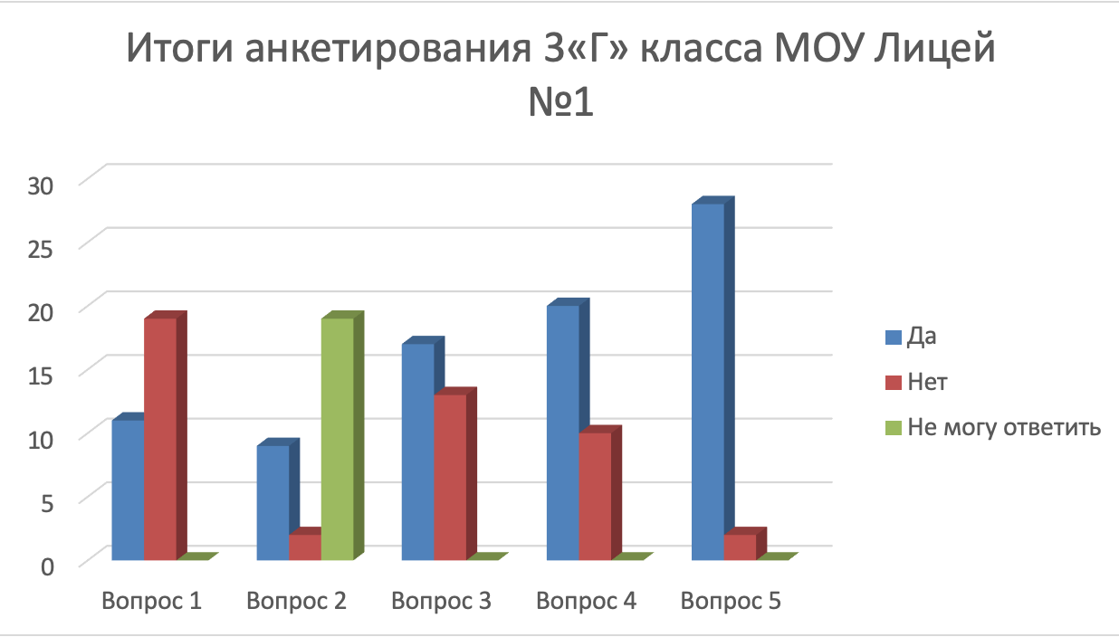

- Приложение3.
Фото эксперимента.

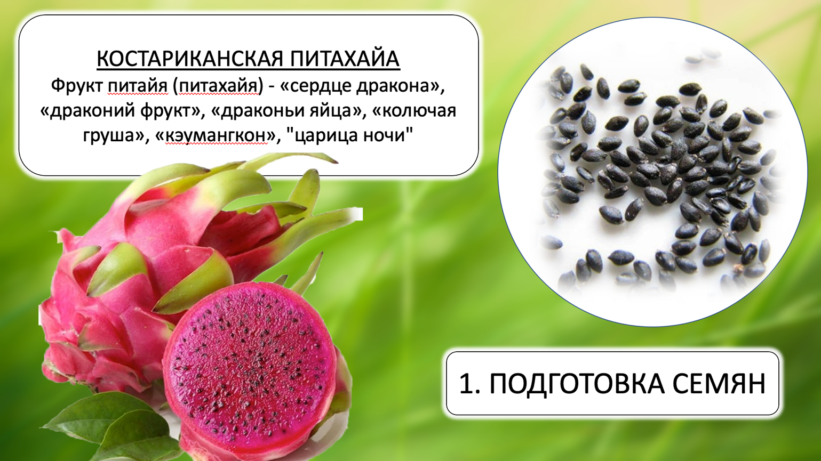

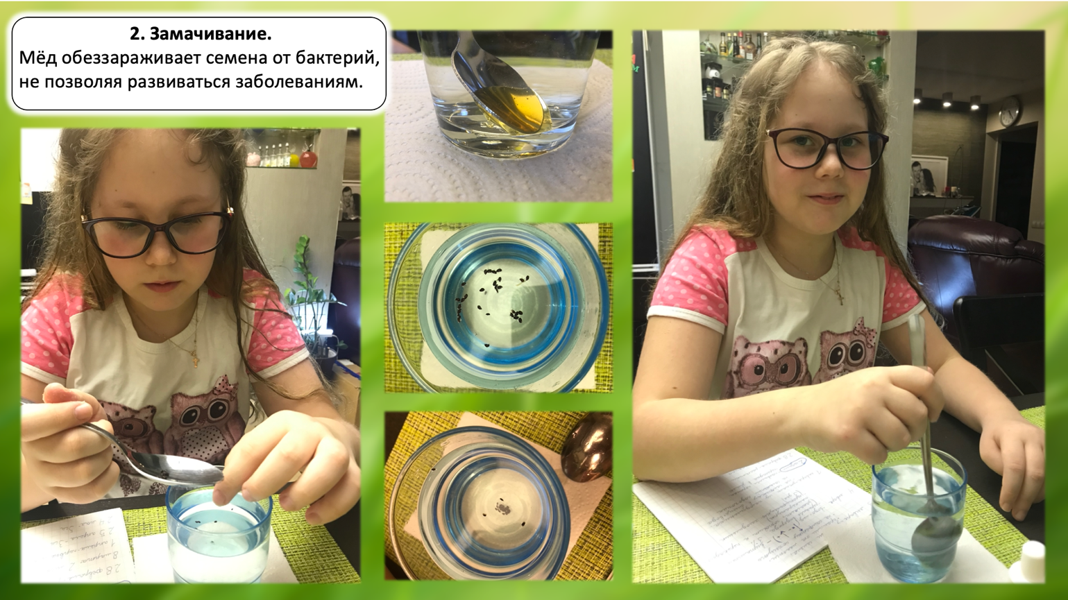
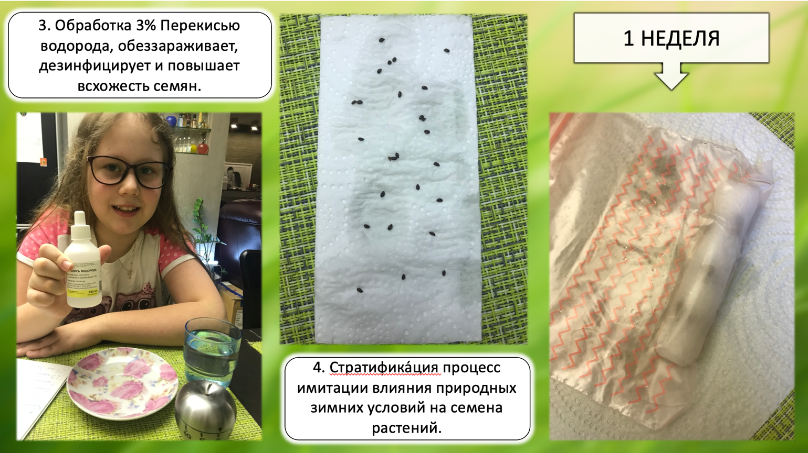

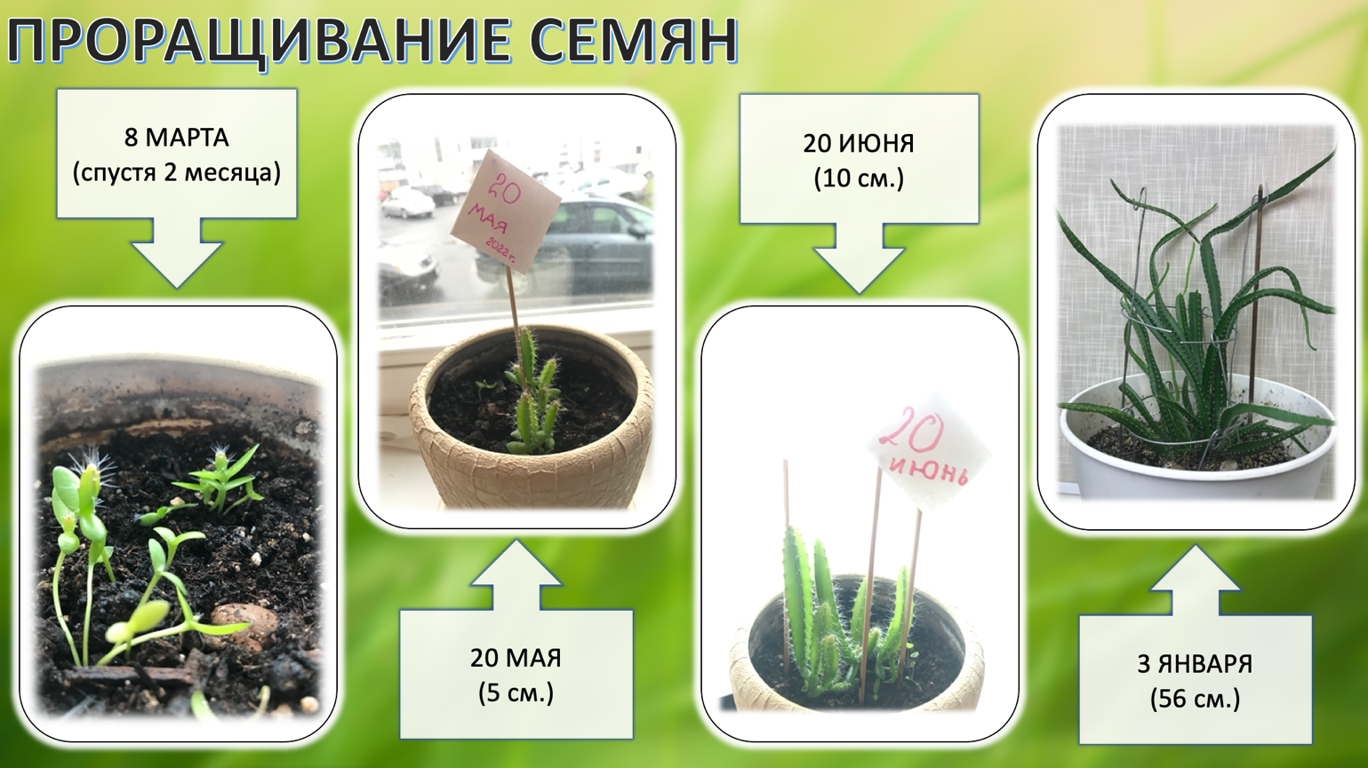

- Приложение 4. (витамины в Питахайе)

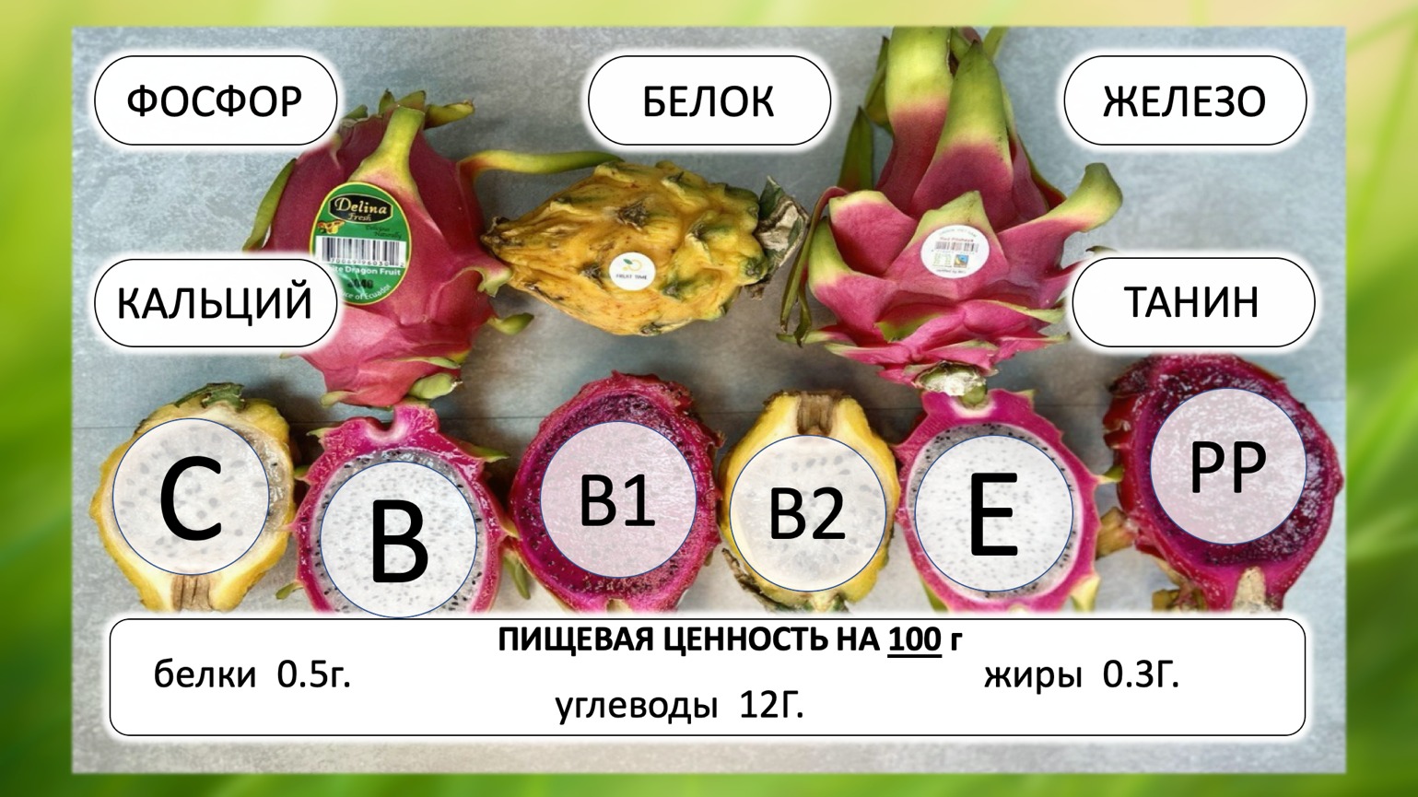

- Приложение 5
Буклет с рецептами.

